DIA 10 DE FEVEREIRO DE 2021 - 7ª ANO E.F
“Todo dia é um bom dia para SORRIR!
Boa quarta-feira!
1ª aula: 7:30h às 8:25h – MATEMÁTICA – PROFESSOR: DENILSON SOUSA
1° passo: Resolva as questões 4 e 5 da página 40
2° Passo: Enquanto realiza o 1° passo, acesse o link disponibilizado a seguir para ter acesso a sala de aula no Google Meet.
https://meet.google.com/fzj-jdsn-pqz
Obs.: o aluno que não conseguir ter acesso a videoconferência na plataforma Google Meet, deve fazer seguinte:
Resolva as questões da página 41e confira as respostas no gabarito a seguir:
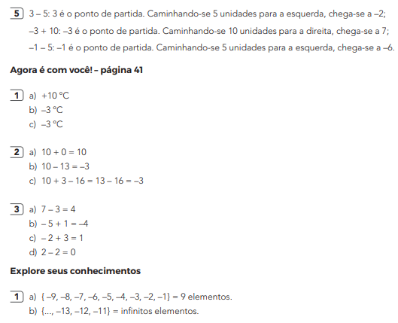
Faça foto das atividades que você realizou e envie para coordenação Islene (9.9150-3684)

2ª aula: 8:25h às 9:35h – PORTUGUÊS – PROFESSORA: TATYELLEN PAIVA
1º passo: Atente-se à explicação sobre “verbos significativos e de ligação” – pág. 136
2º passo: Resolva os exercícios. – pág. 136 (questões 1 a 3) e 138 (questões 7 e 8).
Caso não consiga acessar à aula, aguarde a correção que será enviada pela professora no grupo e assista à videoaula: https://www.youtube.com/watch?v=aC_Lp-LJ7PQ
3º passo: Atente-se à correção da atividade. – pág. 136 (questões 1 a 3) e 138 (questões 7 e 8).
4º passo: Atente-se à explicação sobre “sujeito” – pág. 141
Caso não consiga acessar à aula, aguarde a correção que será enviada pela professora no grupo e assista à videoaula: https://www.youtube.com/watch?v=4lmz_5wrDTg
5º passo: Resolva os exercícios. – pág. 142 (questões 3, 5 6 e 7) 6º passo: Atente-se à correção da atividade. – pág. 142 (questões 3, 5 6 e 7)

Faça foto das atividades que você realizou e envie para coordenação Islene (9.9150-3684)
Intervalo: 9:35h às 9:55h

3ª aula: 9:55h às 10:45 h – CIÊNCIAS – PROFESSORA: RAFAELLA CHAVES
1º passo: Acessar o link para assistir a aula https://meet.google.com/vqc-wxzc-itc

2º passo: Correção da atividade de casa: Agora é com você – página 29, questões 1 e 2.

3º passo: Explanação sobre processos de transferência de energia de calor em alguns equipamentos - páginas 32 a 34.

4º passo: Atividade de sala: Agora é com você – página 34, questões 1 e 2.

5º passo: Atividade de casa: Suplementar – página 55/56, questões 3 e 4.

Sugestão de vídeo
https://www.youtube.com/watch?v=J2--bEp6m3w

Faça foto das atividades que você realizou e envie para coordenação Islene (9.9150-3684)

4ª aula: 10:45h às 11:35h - PORTUGUÊS – PROFESSORA: TATYELLEN PAIVA
LINK DA AULA: https://meet.google.com/taa-yhvj-kzz
1º passo: Atente-se à explicação. – pág. 142 e 144
2º passo: Resolva os exercícios. – pág. 143 (questão 4) e 144 a 147 (questões 1, 2 e 5).
Caso não consiga acessar à aula, aguarde a correção que será enviada pela professora no grupo e assista à videoaula: https://www.youtube.com/watch?v=mMv_kfcezTQ
3º passo: Atente-se à correção da atividade. – pág. 143 (questão 4) e 144 a 147 (questões 1, 2 e 5).

Faça foto das atividades que você realizou e envie para coordenação Islene (9.9150-3684)

PARABÉNS POR SUA DEDICAÇÃO!

